店铺员工人脸采集工作流与打卡
操作手册

上海通芝信息科技有限公司
2017年3月

目录

店铺员工人脸采集工作流与打卡 1
1、 员工信息添加 3
2、 人员下发至考勤机 4
3、 员工到考勤机上录入人脸 4
4、 店长将员工人脸信息下发到其它考勤机 7
5、 员工上下班打卡 7

员工信息添加
◆店长登录PC端考勤系统，点击人事管理=>员工管理=>添加员工菜单（如图1.1所示），进入添加员工界面，输入员工的工号、设备工号、姓名、性别、选择所在店铺名称，其它信息栏可以按需填写；填写好要添加的员工信息后点击确认无误，提交会给出相应的添加信息成功失败与否的信息。其中员工工号是用于在软件中管理人员的编号，设备工号是在考勤机中管理人员的编号。如图1.2所示，添加人员信息页面。
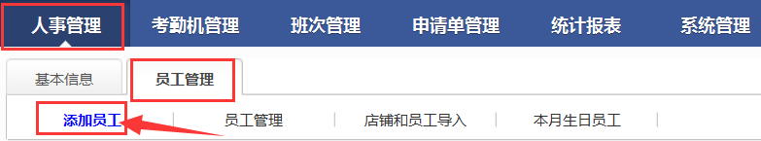
图1.1 添加员工菜单

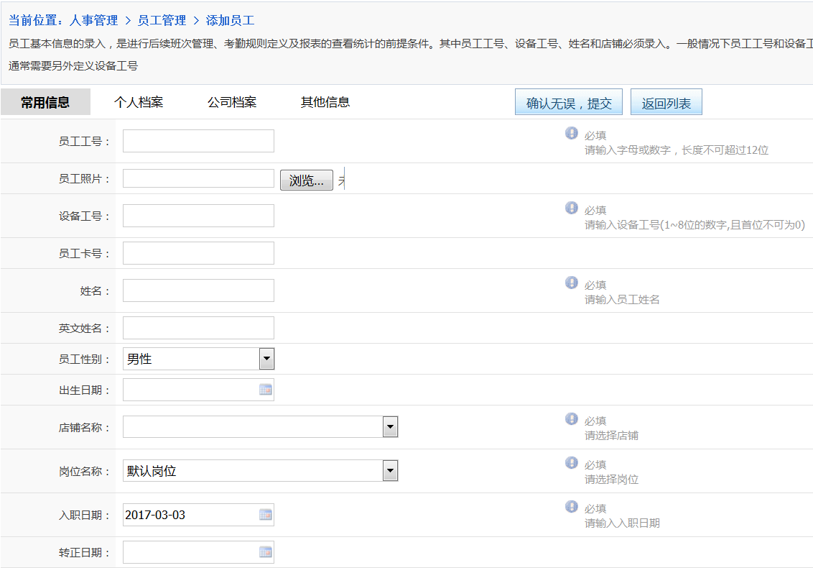
图1.2 添加员工信息

人员下发至考勤机
◆店长点击考勤机管理=>考勤机操作=>下发人员（单个）菜单（如图2.1所示），进入下发单个人员界面，首先通过输入工号进行查找员工，然后选择要下发的考勤机，最后勾中员工并且点击批量上传按钮，通过广域网将人员下发到对应的考勤机上面。其中包括人员的设备工号、姓名。如图2.2所示，下发单个员工界面。
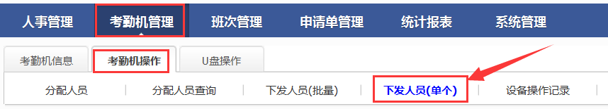
图2.1人员下发菜单

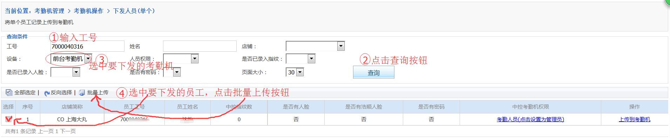
图2.2人员下发

员工到考勤机上录入人脸
◆店长将员工带到对应的考勤机上进行录入员工人脸，操作步骤如下
按考勤机Menu键（图3.1），进入考勤机菜单界面（图3.2）
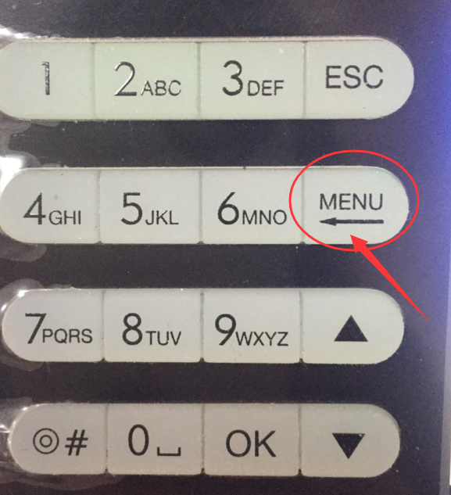
图3.1按menu键进入菜单

选择用户管理菜单，按OK键进入用户列表页面（图3.3），按考勤机上的上下键将光标移到对应的员工信息上，按考勤机上的OK键进入员工信息编辑界面（图3.4）。
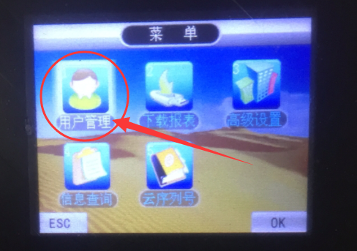
图3.2选择用户管理
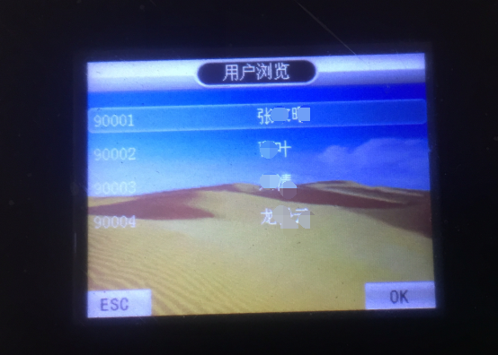
图3.3 选中员工
将光标移到人脸选项中，按OK键进入录入人脸界面（图3.5），届时员工根据考勤机语音提示类似“请注视摄像头”的提示，来完成人脸的录入。
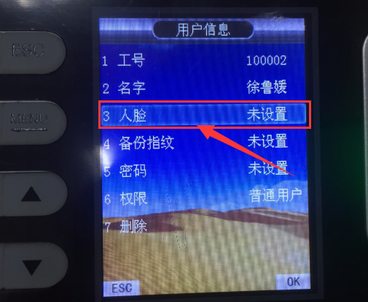
图3.4 选择录入人脸
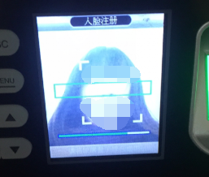
图3.5人脸录入

店长将员工人脸信息下发到其它考勤机
◆有多台考勤机的情况下，员工不需要在每一台考勤机上行都录人脸，只需要在其中一台录入人脸，然后店长进入PC端考勤系统，点击考勤机管理=>考勤机操作=>下发人员（单个）菜单（如图2.1所示），进入下发单个人员界面，首先通过输入工号进行查找员工，然后选择要下发的其它考勤机，最后勾中员工并且点击批量上传按钮，通过广域网将人员下发到选中的其它考勤机上面。其中包括人员的设备工号、姓名和人员人脸信息。如图2.2所示，下发单个员工界面。

员工上下班打卡
◆员工录好人脸后，就可以在考勤机上进行上下班打卡了，打卡的时候只需要将眼睛注视考勤机上摄像头，待考勤机语音提示“谢谢”并且考勤机屏幕上显示识别成功即表示打卡成功！如下图所示。

